ANNEXE A
Structure des informations de durabilité du rapport annuel conformément aux dispositions prévues au V de l’article D.533-16-1 du code monétaire et financier pour les organismes ayant moins de 500 millions d'euros de total de bilan ou d’encours

- Démarche générale de l’entité sur la prise en compte des critères environnementaux, sociaux et de qualité de gouvernance
  - Résumé de la démarche

Wormser Frères Gestion a pour objectif de s’établir en tant qu’investisseur responsable ayant un impact positif sur l’économie réelle et contribuant à une croissance durable. Dans le cadre de cette démarche, nous tenons autant que possible à réduire les externalités négatives de nos investissements et nous avons progressivement intégré des politiques d’exclusions.
Aussi, nous recherchons, en sélectionnant les entreprises ayant de bonnes pratiques ESG et en éliminant celles dont les comportements sont jugés à risques, à limiter les risques de durabilité et minimiser les risques opérationnels de type réglementaires ou de réputation liés à de mauvaises pratiques environnementales, sociales ou en lien avec la gouvernance. Cette approche complète et s’inscrit pleinement dans notre processus d’investissement fondé principalement sur une stratégie d’analyse fondamentale approfondie des actions et des obligations en portefeuille.
La prise en compte des risques de durabilité ainsi que des incidences négatives se fait aussi bien dans la gestion des mandats que des OPC. Nos portefeuilles sont investis essentiellement en titres vifs actions ou obligations ce qui nous permet de mettre en œuvre notre politique ESG. Les investissements réalisés en ETF ou OPC ne peuvent faire l’objet d’une analyse aussi profonde.

- Politique d’exclusion

Wormser Frères Gestion a fait le choix d’exclure de ses investissements un ensemble de secteurs dont le périmètre varie selon la classification SFDR des OPC et mandats et selon le type d’actif sous-jacent.

Les entreprises impliquées dans le secteur des énergies fossiles (charbon, pétrole et gaz), la production, le stockage, et la commercialisation de mines antipersonnel et de bombes à sous-minutions ainsi que les industries du tabac, de la pornographie et des jeux d’argent et de hasard sont exclues de nos investissements en titres vifs sur les portefeuilles classés Art.8 et Art.9 au sens du Règlement SFDR.

Les entreprises du secteur des boissons alcoolisées et de l’armement sont exclues de nos investissements en titres vifs sur les portefeuilles classés Art. 9.

Pour des raisons de difficulté d’accès à des données fiables et granulaires relatives à la décomposition du chiffre d’affaires des sociétés, nous tolérons un seuil maximal de 5% du chiffre d’affaires pour les secteurs précisés ci-dessus. Cette règle est applicable pour l’ensemble des actions et obligations présentes, quel que soit la classification du portefeuille.

Tout produit ne pouvant être assimilé à la catégorie des titres vifs, ne peut faire l’objet d’une analyse aussi profonde. Ainsi, les produits tels que les OPC et ETF, ne sont pas soumis au seuil d’exclusion précité. En revanche, les secteurs susmentionnés ne pourront représenter, par transparence, plus de :
- 5% de l’Actif Net des portefeuilles Art.8 – SFDR
- 0% de l’Actif Net des portefeuilles Art.9 – SFDR (sauf fonds de fonds de Private Equity investi en fonds classifiés Art. 9).

- Politique d’analyse ESG

Les politiques d’investissement de Wormser Frères Gestion prennent en compte, de manière globale les trois critères ESG (environnementaux, sociaux, de gouvernance). L’ESG permet d’identifier des risques et des opportunités, que l’analyse financière seule ne peut évaluer. Ces critères extra-financiers s’inscrivent dans une optique de long terme, en adéquation avec notre philosophie d’investissement fondée sur l’analyse fondamentale approfondie des émetteurs en portefeuille (actions/obligations). Les critères ESG permettent par ailleurs d’identifier des opportunités de croissance soutenable et durable, renforçant ainsi la visibilité quant aux perspectives de l’émetteur.
Notre méthodologie s’articule en trois temps :
- Approche quantitative : recherche et traitement des informations et données ESG ;
- Approche qualitative : formalisation de la note ESG globale ;
- Prise en compte de cette note ESG globale sur la valorisation de l’entreprise.

- Approche quantitative

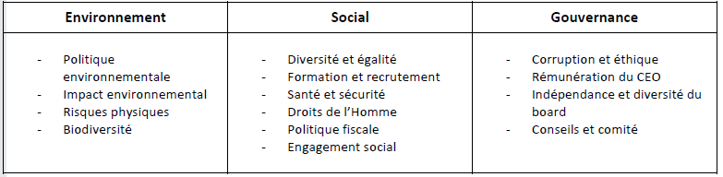
Chaque valeur fait l’objet d’un cas d’investissement au sein duquel 14 caractéristiques réparties sur les trois volets E, S et G sont étudiées.
Ces caractéristiques sont évaluées par un certain nombre de critères quantitatifs et qualitatifs afin d’attribuer in fine une notation ESG à chacun de ces trois volets.
Toute donnée quantitative est issue soit de notre fournisseur de données extra-financières S&P Global, soit des documents publiés par les émetteurs (à titre d’exemples : rapports annuels, documents ad-hoc ESG, présentations investisseurs).
Dans le cas des obligations non cotées, les données sont majoritairement issues du management. En fonction de la maturité des entreprises, toutes les caractéristiques ne peuvent être évaluées, par manque de données.
- Approche qualitative

Les analystes-gérants sont chargés d’évaluer l’implication des émetteurs sur chacun des trois volets E, S et G (matérialisée par une note E, S et G), à partir des données quantitatives précédemment citées. Cette évaluation est caractérisée par une note ESG globale allant de 0 à 10 (10 étant la meilleure note, signe d’un engagement fort et/ou de bonnes pratiques ESG), résultante du calcul de la moyenne des notes E, S et G. Les controverses sont également prises en compte dans les notes individuelles (E, S et G) ainsi qu’au niveau de la note ESG globale : lorsqu’une controverse est identifiée, celle-ci est qualifiée par les analystes-gérants en fonction du degré de gravité associé (gravité significative / très significative) et ainsi traduite par un malus allant de 0 à -3 points sur chacune des notes E, S et G.

- Prise en compte de la notation ESG sur la valorisation de la société

Wormser Frères Gestion prend en compte dans la valorisation des sociétés l’évaluation des risques de durabilité. La note ESG obtenue dans le cadre de notre approche qualitative vient directement impacter le coût du capital pris en compte dans notre modèle de valorisation DCF (discounted cash flows ou flux de trésorerie actualisés). Nous pouvons ainsi quantifier l’incidence des risques de durabilité sur l’objectif de cours de la valeur étudiée. Nous rappelons cependant que l’objectif de cours final retenu pour la valeur intègre plusieurs méthodes de valorisation dont notre modèle DCF.
Pour les obligations non cotées, la note ESG est prise en compte dans le taux d’intérêt. Ce taux peut être revu à la baisse dans le cas de l’amélioration de cette note ESG et plus spécifiquement dans le cas d’atteinte d’objectifs ESG définis annuellement.
Dans le cas des investissements de Private Equity en direct, la note ESG est prise en compte dans la valorisation de la société.

- Politique d’investissement durable

En tant qu’investisseur responsable, nous cherchons à valoriser les entreprises qui génèrent des impacts positifs et contribuent aux solutions apportées aux défis environnementaux et sociaux auxquels nous faisons face tels que le réchauffement climatique, l’épuisement des ressources naturelles et l’augmentation des inégalités. En parallèle, nous cherchons à minimiser les externalités négatives qui pourraient être générées par nos investissements.
Notre méthodologie s’appuie ainsi sur la notion « d’investissement durable » définie dans le cadre du Règlement SFDR et s’établit selon les trois volets suivants :
- Contribution à un objectif environnemental ou social
- Respect du principe de « Do not significantly harm »
- Application de bonnes pratiques de gouvernance

- Notation d’impact

Afin de répondre à notre objectif d’investir dans des sociétés ayant des impacts positifs sur le plan environnemental ou social et minimisant leurs externalités négatives, nous concentrons notre analyse sur les 17 Objectifs de développement durable (ODD) des Nations Unies et construisons notre notation d'impact de la façon suivante :

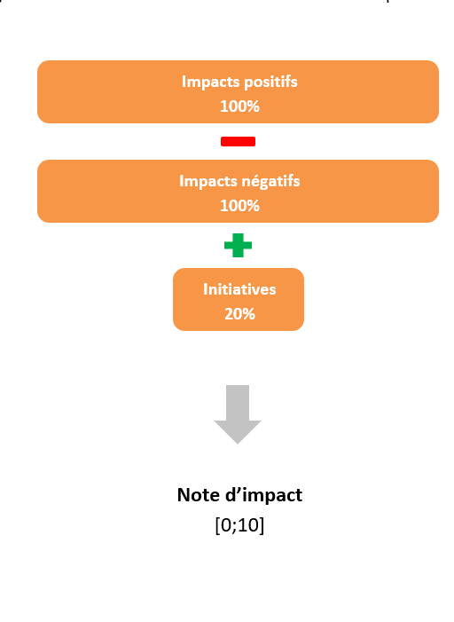
- Impacts positifs : Part du chiffre d’affaires réalisée par la société dans des activités répondant aux Objectifs de développement durable (ODD) des Nations Unies. Cette mesure quantitative sera comprise entre 0% et 100%.

- Impacts négatifs : Mesure qualitative qui recense les impacts négatifs portant préjudice à un ou plusieurs Objectifs de développement durable (ODD) et vient se soustraire, dans la limite de 100% aux impacts positifs. Ils sont définis selon trois niveaux (faible, moyen, important).

- Initiatives : Mesure qualitative qui valorise les initiatives mises en œuvre par la société, en dehors de ses activités économiques, dans le but de répondre à des enjeux environnementaux ou sociaux. Ce bonus ne pourra excéder 20%.

- Evaluation du caractère durable

Selon notre politique d’investissement, une société sera considérée comme durable si et seulement si les conditions suivantes sont réunies :
- Sa note d’impact est supérieure ou égale à 5/10, signifiant ainsi qu’elle contribue de manière positive à des enjeux de développement durable sans causer de préjudices trop importants sur ces derniers ;
- Sa note ESG est supérieure ou égale à 5/10 afin de limiter les incidences négatives ;
- Sa note de Gouvernance est supérieure ou égale à 5/10, gage de bonnes pratiques.

- Intégration au processus de gestion

- Prise en compte de l’analyse ESG

Conformément à notre politique d’analyse ESG, les entreprises ayant obtenu une note ESG interne strictement inférieure à 3 et 5 sur 10, respectivement pour les portefeuilles art.8 et 9 au sens de SFDR, sont automatiquement exclues de nos portefeuilles. De plus, ces deux catégories de portefeuilles doivent à tout moment détenir une moyenne pondérée ESG supérieure ou égale à 5 (Art.8) et 6 (Art.9) sur 10.
Les investissements indirects sont principalement les véhicules fonds de fonds de Private Equity mais également les OPCVM ou ETF présents dans les portefeuilles de gestion cotée. Ils ne bénéficient à ce jour pas d’une analyse ESG aussi profonde que celle réalisée sur les investissements en direct.
Dans le cas des véhicules fonds de fonds de non cotés (Private Equity), la Société de Gestion considère la classification SFDR des fonds sous-jacents pour ses décisions d’investissement.

- Prise en compte de l’analyse de durabilité

OPC et mandats ayant pour vocation de promouvoir des caractéristiques ESG (Art.8 -SFDR)
Les OPC et mandats classés Art.8 au sens du Règlement SFDR, ont pour vocation la promotion de caractéristiques ESG sans pour autant poursuivre un objectif d’investissement durable. Aucune contrainte n’est par conséquent fixée quant à la proportion de valeurs durables présentes en portefeuille, ni sur la note d’impact minimale.

OPC et mandats ayant un objectif d’investissement durable (Art.9 -SFDR)
Les OPC et mandats classés Art.9 au sens du Règlement SFDR ont pour vocation de poursuivre un objectif de développement durable, qu’il soit environnemental ou social.
Dans ce contexte, la construction des portefeuilles s’articule autour de trois thématiques : Environnement, Innovation et Santé & Bien-Etre. Elle se composent ensuite de sous-thèmes, associés à des ODD, et faisant chacun l’objet d’une problématique sociale ou environnementale telles que l’efficacité énergétique, l’amélioration de la qualité de vie ou encore l’économie circulaire.
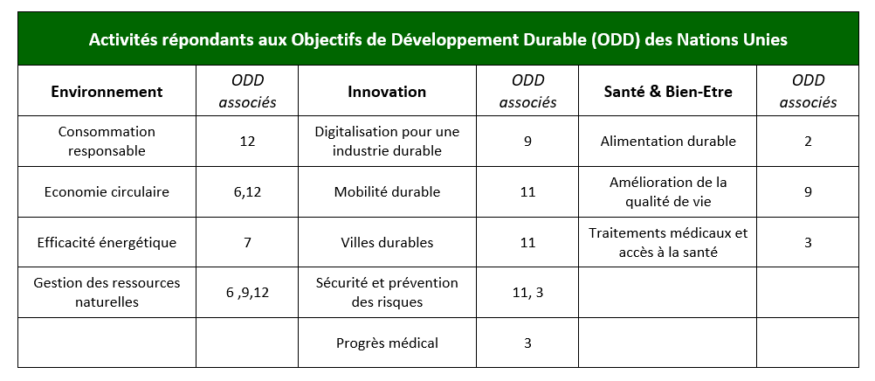

Ces sous-thèmes ne sont pas fixes et peuvent être amenés à évoluer dans le temps.
Deux sous thèmes Santé & Bien-être ont été rajoutés pour les obligations non côtées : droit à l’éducation (ODD 1 et 4), et inclusion (ODD 5 et 10).
Ainsi, tout portefeuille classé Art.9 selon le Règlement SFDR, appliquera pour chacun de ses émetteurs, la politique de sélection suivante :
- Être qualifié de « durable » au sens notre définition propriétaire ;
- Répondre aux problématiques sociales et environnementales du portefeuille : Avoir à minima 50% de son chiffre d’affaires lié aux ODD associés aux sous-thèmes du portefeuille ;
- Exclusion des émetteurs faisant l’objet de controverses importantes (très significatives, c’est-à-dire donnant lieu à un malus de 3 points) : très significatives (malus de 3 points) selon notre méthodologie interne.
Conformément à notre politique d’investissement durable, les entreprises ayant obtenu une note d’impact interne strictement inférieure à 5 sur 10 sont automatiquement exclues de nos portefeuilles art.9 (SFDR). Ils doivent également détenir à tout instant une note d’impact en moyenne pondérée supérieure ou égale à 6 sur 10.

- Suivi régulier par l’équipe du Middle Office et Risk Management
Lors de l’initiation d’une valeur à l’achat, la société fait l’objet d’un cas d’investissement qui intégrera systématiquement la note globale ESG et la note Investissement durable. Ces notes, à l’instar du cas d’investissement, seront révisées annuellement.

Par ailleurs, à chaque investissement, le middle office contrôle la fiche d’investissement et la notation ESG ainsi que la notation investissement durable Wormser Frères Gestion.

Dans une logique de suivi et de transparence, nous retrouvons, pour chaque portefeuille type (OPC et mandats de référence), une note ESG globale qui reprend la notation interne pondérée du poids de chaque valeur. Nous suivons son évolution pour chacun de nos portefeuilles qui doivent à tout moment avoir un taux de couverture ESG minimum de 90% de leur actif net, à l’exclusion des liquidités détenues à titre accessoire ainsi que des obligations et autres titres de créances émis par des émetteurs publics ou quasi publics. Cette exigence ne concerne pas nos produits classés art.6 au sens de SFDR. Les OPC externes et ETF éventuellement détenus en portefeuille sont inclus dans la base de calcul sans pour autant bénéficier d’une notation ESG.

  - Contenu, fréquence et moyens utilisés pour informer les souscripteurs, affiliés, cotisants, allocataires ou clients sur les critères relatifs aux objectifs ESG pris en compte dans la politique et la stratégie d’investissement

Conformément au Règlement SFDR, la politique ESG et politique sur la prise en compte des risques de durabilité sont disponibles à tout moment sur notre site internet http://www.wormsergestion.com.
Par ailleurs, toute information relative à l’ESG et aux investissements durables, est disponible dans les rapports annuels des OPC ainsi que dans leurs prospectus respectifs.
Concernant la gestion sous mandat, nos mandats suivent la même politique ESG que celle appliquée aux OPC et s’ancrent dans le même univers d’investissement. Afin d’informer les souscripteurs sur le suivi des critères ESG dans les mandats, nous nous engageons, à compter de 2024, à joindre aux documents périodiques annuels de chaque mandat l’annexe relative au Règlement SFDR 2019/2088.
L’ensemble des informations relatives aux objectifs ESG pris en compte dans la politique et la stratégie d’investissement sont revues et mises à jour annuellement.

  - Adhésion de l'entité, ou de certains produits financiers, à une charte, un code, une initiative ou obtention d'un label sur la prise en compte de critères ESG ainsi qu'une description sommaire de ceux-ci

En 2021, Wormser Frères Gestion s’est engagé dans l’investissement durable et responsable en devenant signataire des Principes pour
l’Investissement Responsable (PRI), impliquant de fait un engagement d’information et de
prise en compte des facteurs ESG dans le processus décisionnel de sélection des
investissements. Les PRI complètent le Pacte mondial des Nations Unies, lequel invite les
entreprises à intégrer dans leurs activités et leurs stratégies un éventail de principes
universels relatifs aux droits humains, au droit du travail, à l’environnement et à la lutte
contre la corruption.

En 2022, Wormser Frères Gestion est devenu membre de l’Institut de la Finance Durable (Finance for Tomorrow) qui vise à coordonner et accélérer l’action de la place financière de Paris en matière de finance durable pour réussir la transition énergétique et la transformation de l’économie.

En parallèle, la société a pour objectif de labelliser ses OPC sur le référentiel V3 du label ISR en 2024.

Loi Rixain
Conformément à la loi Rixain (Art. L. 533-22-2-4), visant à accélérer l’égalité économique et professionnelle, Wormser Frères Gestion s’engage à avoir une représentation équilibrée Homme/Femme parmi les équipes, organes et responsables chargés de prendre des décisions d’investissement. L’objectif pour fin 2023 est d’atteindre un pourcentage de 30% de femmes au sein de la société de gestion. Au 31 décembre 2022, la société comptait 21% de femmes.

- Liste des produits financiers mentionnés en vertu de l'article 8 et 9 du Règlement (UE) 2019/2088 du Parlement Européen et du Conseil du 27 novembre 2019 sur la publication d’informations en matière de durabilité dans le secteur des services financiers (SFDR)

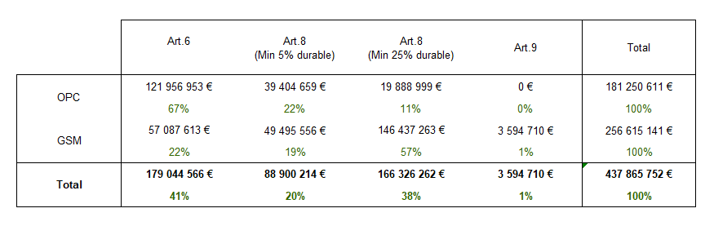
  - Répartition des encours OPC et GSM

  - Classification des portefeuilles
